მცხოვრები და მომუშავე ბავშვების მხარდაჭერა
საქართველოში

ჩვენი ორგანიზაციის შესახებ
World Vision მსოფლიოს ერთ-ერთი უდიდესი არასამთავრობო ორგანიზაციაა, რომელიც 100-ზე მეტ ქვეყანაში ფუნქციონირებს და მუშაობს ბავშვებთან, ოჯახებთან და თემებთან ერთად სიღარიბისა და უთანასწორობის დასაძლევად.
World Vision 1996 წლიდან ახორციელებს მრავალფეროვან პროგრამებს მთელი საქართველოს მასშტაბით და ხელს უწყობს ბავშვთა კეთილდღეობის სისტემის გაძლიერებასა და ისეთი სერვისების შემუშავებას, რომელიც მორგებულია ბავშვის საჭიროებებსა და ინტერესებზე.
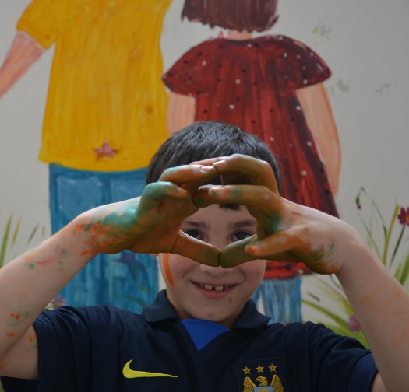
ჩვენი საქმიანობა შემდეგ მიმართულებებს მოიცავს:
- ბავშვთა დაცვა და კეთილდღეობა;
- ახალგაზრდების გაძლიერება;
- ოჯახების ეკონომიკური გაძლიერება;
- თემის ჩართულობა;
- ადამიანის უფლებების დაცვა;
- საქართველოში მცხოვრები ლტოლვილების, თავშესაფრის მაძიებლებისა და მოქალაქეობის არმქონე პირების მხარდაჭერა .
World Vision საქართველოს მიზანია, რომ ბავშვები ცხოვრობდნენ ჯანსაღ და აქტიურ საზოგადოებაში, რომელიც არის ინკლუზიური, ტოლერანტული და თანაბარ შესაძლებლობებს სთავაზობს ყველას.

კონტექსტი
საქართველოში დღესდღეობით 2000-მდე ბავშვს უწევს ბრძოლა გადარჩენისთვის დიდი ქალაქების ქუჩებში. ითხოვენ მოწყალებას, ყიდიან წვრილმან ნივთებს, იმისთვის რომ ყოველდღიური საკვები მოიპოვონ, გადარჩნენ. ეს ბავშვები ადრეული ასაკიდან ძალადობის და ექსპლოატაციის მსხვერპლნი არიან. მათ არ აქვთ წვდომა ნორმალურ საკვებზე, განათლებაზე და მოკლებული არიან მზრუნველ და ოჯახურ გარემოს. ეს მათი არჩევანი არ არის...

დღის ცენტრი და 24/7 თავშესაფარი
World Vision საქართველო ქუჩაში მცხოვრები და მომუშავე ბავშვების საკითხებზე აქტიურად მუშაობს 2013 წლიდან. ამ ეტაპზე ჩვენი ორგანიზაცია ორ დღის ცენტრსა და 24/7 თავშესაფარს მართავს, სადაც ყოველდღიურად საშუალოდ 100 ბავშვი იღებს მათ საჭიროებებზე მორგებულ სხვადასხვა სახის მომსახურებას.
ცენტრები უზრუნველყოფენ ბავშვთა ჩართულობას საგანმანათლებლო და სარეაბილიტაციო (ფსიქოსოციალურ) სერვისებში, რაც მოიცავს ქუჩაში მცხოვრები და მომუშავე ბავშვებზე ზრუნვას, მათი საჭიროებების დაკმაყოფილებას, განათლებისა და განვითარების ხელშეწყობას. ჩვენი გრძელვადიანი მიზანია დავეხმაროთ ბავშვებს განივითარონ სასიცოცხლო და სხვა უნარები, გაძლიერდნენ, იზრუნონ მომავალზე და თავად შეცვალონ ცხოვრება უკეთესობისკენ.

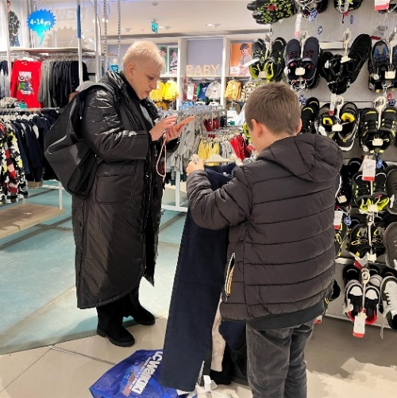
რა მომსახურებებს იღებს ბავშვი ცენტრში
- პირველადი საჭიროებების დაკმაყოფილება (თავშესაფარი, ჯანდაცვა, კვება, ჰიგიენა, ტანსაცმლით უზრუნველყოფა);
- ბავშვის საჭიროებების შეფასება (განვითარება, წიგნიერება და ყოფითი უნარები);
- სკოლისა და განათლებისადმი ინტერესის გაღვივება ფორმალური და არაფორმალური აქტივობებში ჩართვის გზით;
- ფსიქოსოციალური განვითარება და რეაბილიტაცია ისეთი აქტივობების საშუალებით, როგორიცაა არტ თერაპია, ხელსაქმე, ინდივიდუალური და ჯგუფური თერაპია.

როგორ გამოიყურება ცენტრი და ვინ მუშაობს იქ
თითოეული ცენტრი განთავსებულია 200-350 კვ/მ ფართობზე, რომელიც მოიცავს: სამზარეულოს, სველი წერტილებს, ბავშვების საძინებელ ოთახებს, სამეცადინო ოთახს, სათამაშო და მოსასვენებელ სივრცეებს. ჩვენი ცენტრები სრულად შეესაბამება სახელმწიფოს მიერ დადგენილ სტანდარტებს ბავშვების რაოდენობის, გამოყოფილი ოთახების და კვადრატულობის მიხედვით.
თითოეული ცენტრი გათვლილია 30 ბავშვზე, სადაც 5-10 ბავშვი სარგებლობს თავშესაფრის (ღამე რჩება), ხოლო 20 ბავშვი - დღის ცენტრის მომსახურებით.
თითოეულ ცენტრში მუშაობს გამოცდილი და კომპეტენტური პერსონალი, რომელიც ზრუნავს ბავშვებზე და უწევს მათ ყოველდღიურ მომსახურებას:
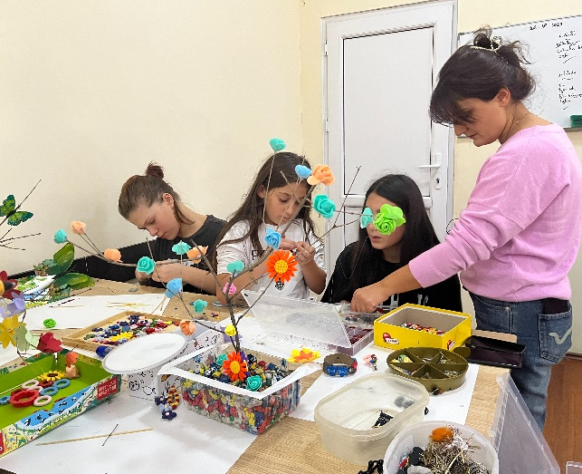
- კოორდინატორი
- მთავარი მომვლელი (3 პერსონალი)
- უფროსი აღმზრდელი
- მომვლელი (3 თანამშრომელი)
- დიასახლისი/მზარეული (2 პერსონალი)
- ადმინისტრატორი
- სოციალური მუშაკი
- დაცვა (3 პერსონალი)
- დამლაგებელი (2 პერსონალი)
- დამხმარე თანამშრომელი
- ექთანი/პედიატრი

როგორ ხვდება ბავშვი ცენტრში?
მობილური ჯგუფი ახორციელებს ბავშვების მოძიებას თბილისისა და ქუთაისის ქუჩებში, უწევს ადგილზე კონსულტაციას სხვადასხვა საკითხებზე და ახდენს მათ გადამისამართებას შესაბამის მომსახურებებში, როგორიცაა დღის ცენტრი და 24/7 თავშესაფარი, სამედიცინო და ზოგადსაგანმანათლებლო დაწესებულებები.
მობილური ჯგუფის შემადგენლობაში შედის: სოციალური მუშაკი, ფსიქოლოგი, თანასწორგანმანათლებელი, მძღოლი, რომლებიც 24 საათის განმავლობაში დადიან ქუჩებში და ახდენენ ბავშვების იდენტიფიცირებას, მათთან კონსულტაციას და ცენტრის სერვისების შეთავაზებას. გარდა ამისა, არსებობს სახელმწიფო ზრუნვის სააგენტოს ცხელი ხაზი, სადაც რეგულარულად შედის შეტყობინება ბავშვების ადგილმდებარეობის ან კონკრეტული ფაქტის შესახებ, რომელზე რეაგირებასაც ახდებს მობილური ჯგუფი დღე-ღამის ნებისმიერ მონაკვეთში. განსაკუთრებით მნიშვნელოვანია თანასწორგანმანათლებლის როლი, რომელიც ხშირ შემთხვევაში არის ცენტრის ყოფილი ბენეფიციარი, რომელმაც წლების განმავლობაში იღებდა ცენტრის სხვადასხვა სერვისს, გაძლიერდა და ახლა თავად ცდილობს სხვა მსგავს სიტუაციაში მყოფი ბავშვებისა და მოზარდების დახმარებას. ამ პირმა იგივე გზა გაიარა და კარგად იცნობს ქუჩაში მცხოვრები ადამიანების საჭიროებებს და სპეციფიკას.

ჩვენი წარმატება
დღემდე მობილურმა ჯგუფებმა 1000-მდე ბენეფიციარს გაუწიეს სხვადასხვა სახის მომსახურება, როგორიცაა: გადაუდებელი სამედიცინო და სოციალური დახმარება, საკვები პროდუქტების მიწოდება, ტანსაცმლით უზრუნველყოფა, მედიკამენტებით დახმარება, პირადი საიდენტიფიკაციო დოკუმენტაციის მიღებაში შუამდგომლობა, მცირე სარემონტო სამუშაოები საცხოვრებელი პირობების გასაუმჯობესებლად.
რამდენიმე ყოფილი ქუჩასთან დაკავშირებული ბავშვი, რომლებიც ჩვენი დღის ცენტრების და თავშესაფრების ბენეფიციარები იყვნენ, ახლა მუშაობენ World Vision-ში ან დასაქმებულები არიან სხვადასხვა სფეროში. ჩვენი დახმარებით მათ შეძლეს თავიანთი ცხოვრების უკეთესად წარმართვა, ბევრ მათგანს უკვე აქვს ოჯახი, სამსახური და უკეთესი მომავლის იმედი. იხილეთ ჩვენი ცენტრის ერთ-ერთი მოზარდის, ირაკლის ისტორია - ვიდეო.
ჩვენი მიზანია რაც შეიძლება მეტი პარტნიორ ორგანიზაციას და კომპანიას გავაცნოთ ამ ბავშვების საჭიროებები და მათი მხარდაჭერით ხელი შევუწყოთ მათ გაძლიერებას და ინტეგრაციას საზოგადოებაში ფორმალური და არაფორმალური განათლებისა და ფსიქოსოციალური რეაბილიტაციის გზით.
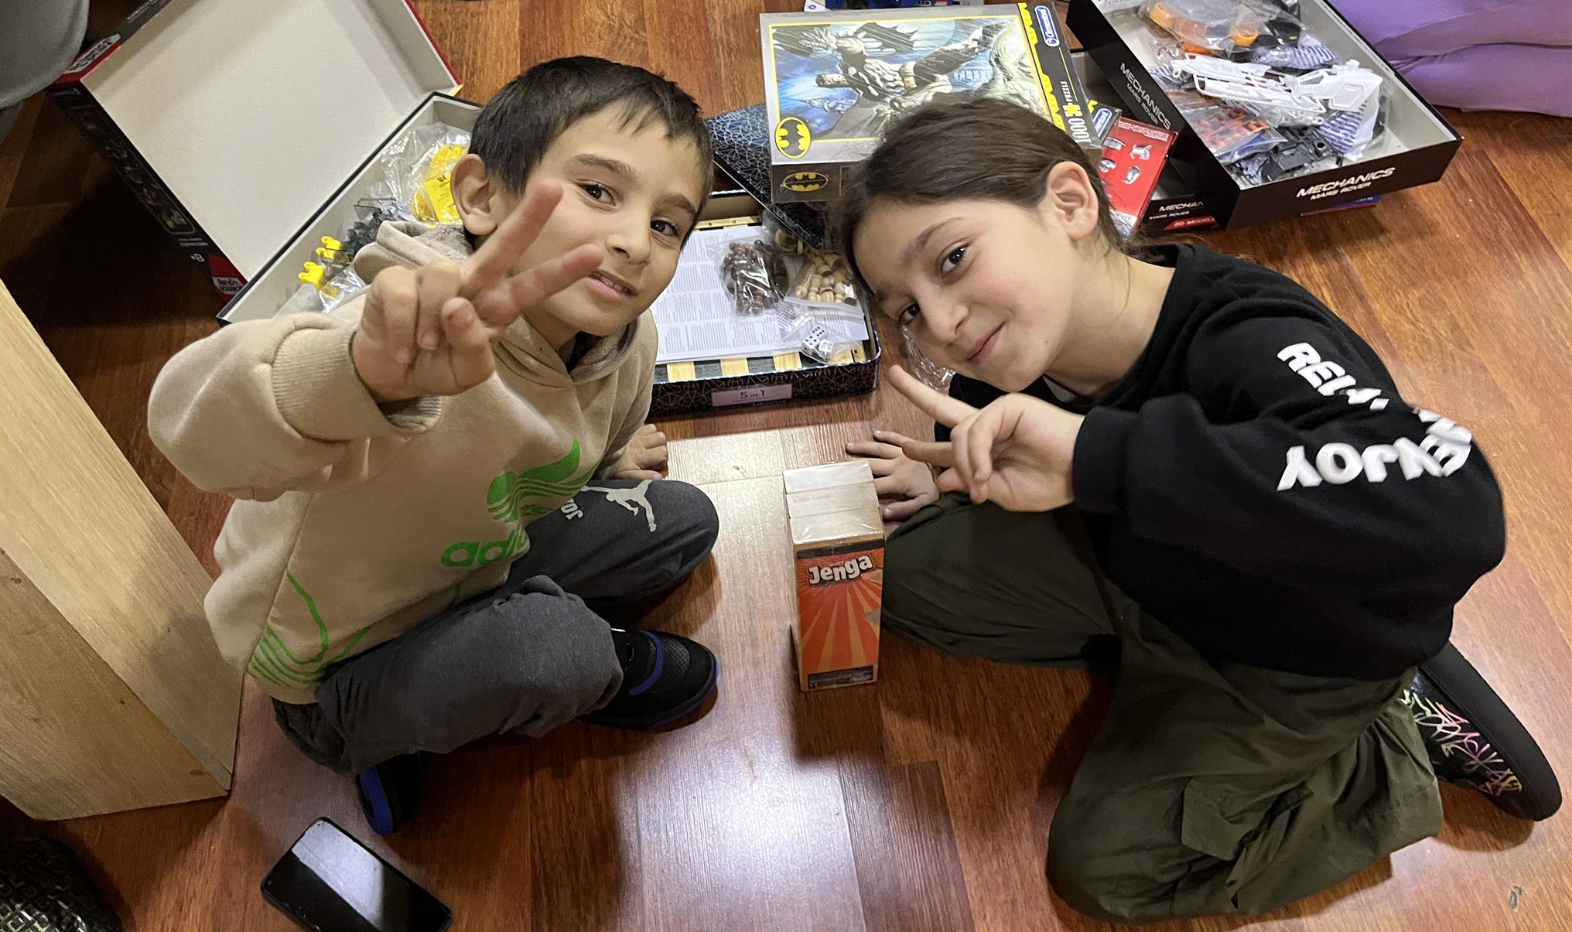

დღის ცენტრის დაზიანებული ადგილების ფოტოები

ოთახები
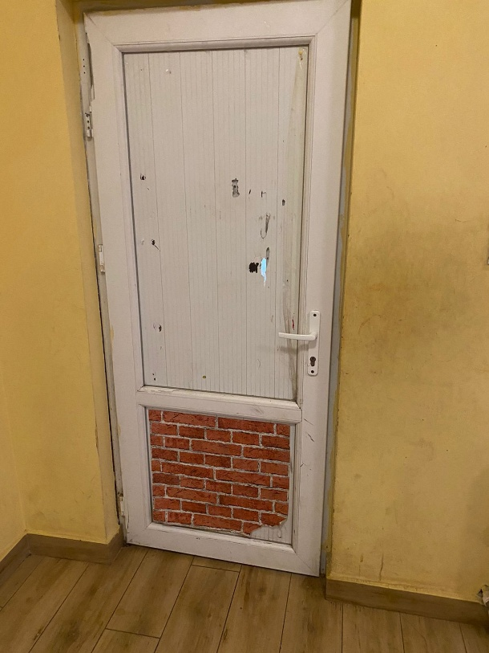
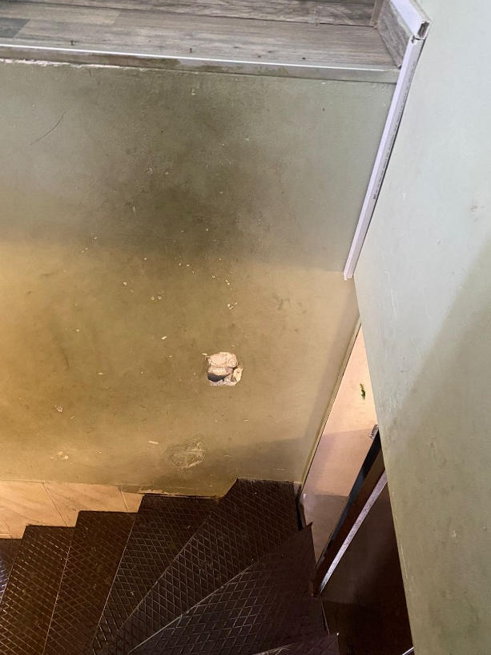
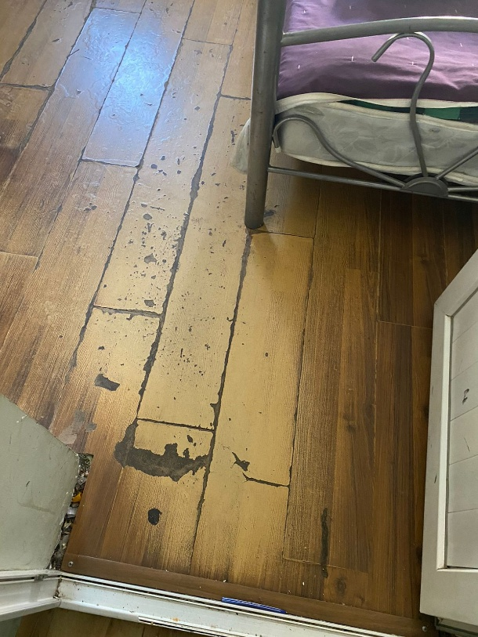
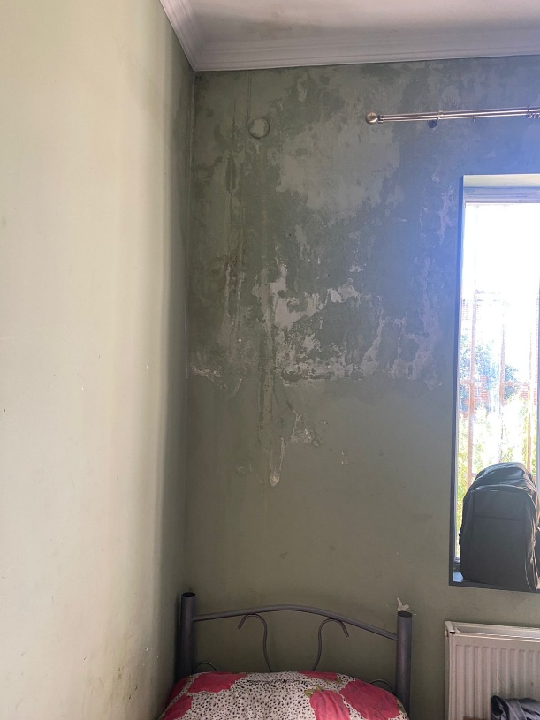

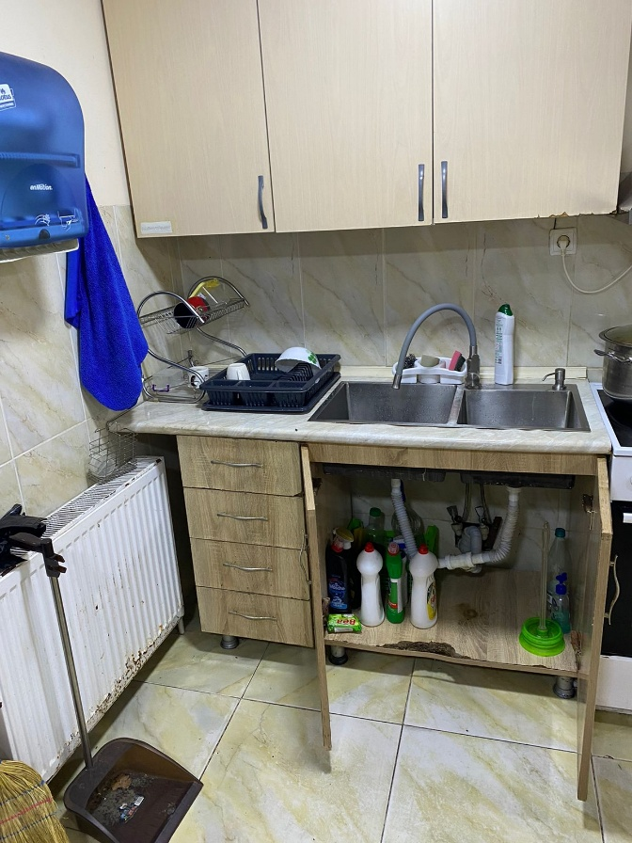
სამზარეულო
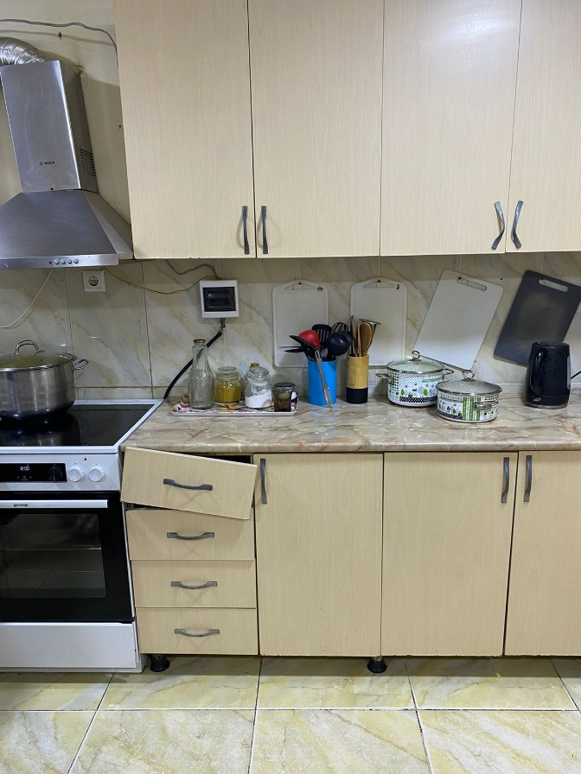

სველი წერტილები
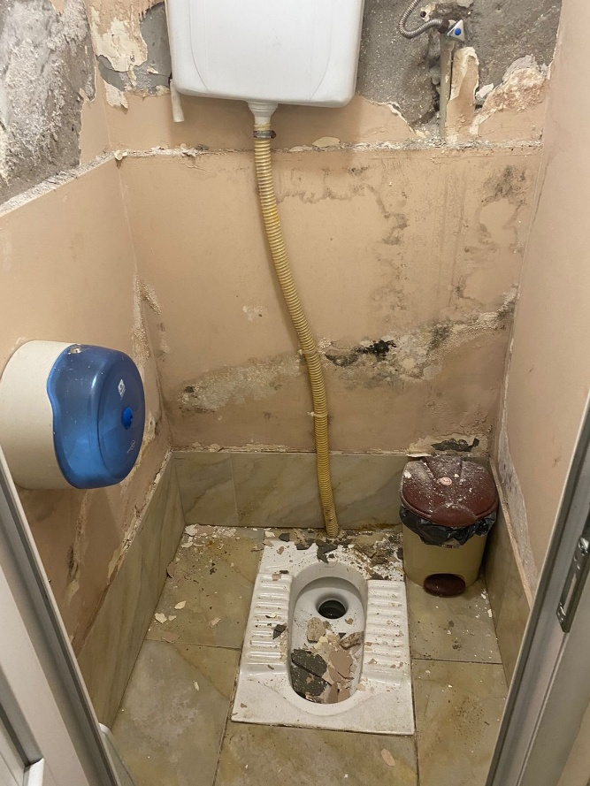
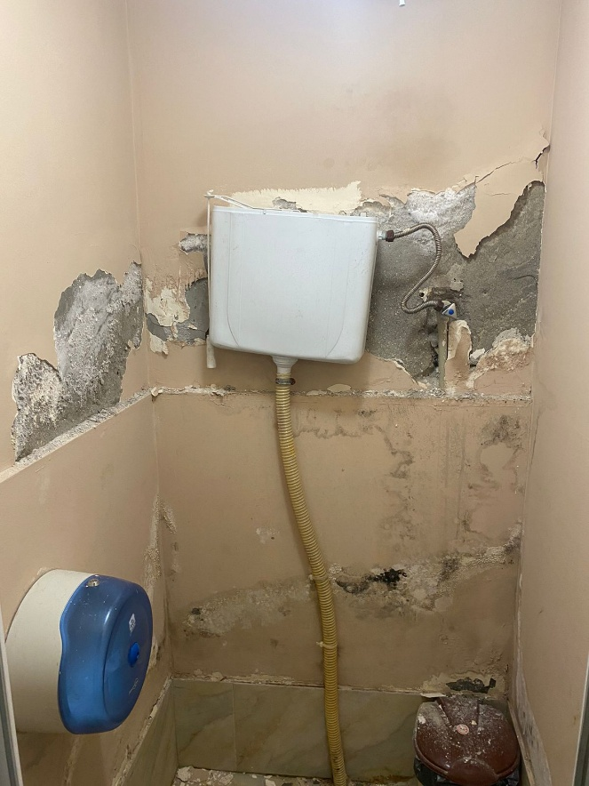

გარე ფასადი
